微波电磁环境测试的实用方法

来源：EDN 测试与测量 总参电磁频谱管理中心 黄艳
0 前言
电磁环境测试是电磁频谱管理的一项基础性工作，它广泛应用于无线电台站选址、频率指配、无线电管制和电磁环境*估等电磁频谱管理的各个环节。掌握科学的测试方法并不断积累实践经验对微波电磁环境测试至关重要。本文结合具体的工作实际，以“HP8593监测测向系统”为例（其他系统可参考进行）介绍微波电磁环境测试的基本方法。
1 测试依据的标准
微波电磁环境测试所依据的标准，主要有GB 13616-92《微波接力站电磁环境保护要求》和GB 13619-92《微波接力通信系统干扰计算方法》。
2 测试系统组成
根据不同的测试任务搭建相应的测试系统，是顺利完成电磁环境测试任务的第一步。
以HP8593频谱分析仪为主体的HP8593微波电磁环境测试系统（如图1所示），由宽频带标准喇叭天线、高频衰减器、微波低噪声放大器、微波低损耗电缆、HP8593E频谱分析仪和便携式计算机等设备组成，能够完成1 GHz～18 GHz频段的电磁环境监测工作。
值得注意的是，频谱分析仪等测试仪表应符合GB6113的规定，并经计量部门检定，以保证测试数据的准确性。
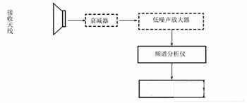
图1 HP8593微波测试系统
3 测试系统可行性论证
依据被测微波频段接收设备的灵敏度，对所搭建的测试系统进行可行性论证，以确认该系统是否满足“测试系统的灵敏度必须高于微波接收设备的灵敏度”的测试要求。可行性论证是保证电磁环境监测工作科学、真实和有效的前提。
（1）测试系统性能论证
电磁环境测试系统性能主要体现在接收灵敏度方面，即对微弱信号的接收能力。接收机噪声系数和灵敏度是衡量接收机对微弱信号接收能力的两个重要参数，并且可相互转换。
接收机灵敏度是接收机在指定带宽下监测弱信号的能力，以μV或dBμV为单位；而噪声系数是指接收机（或频谱仪）内部产生的附加噪声折合到输入端与输入本身的理论热噪声之比，属无量纲参数，一般以dB为单位。即：
FN=NO/GNI ①
其中： FN 为噪声系数；
NI 为输入理论热噪声功率，NI=kT0B，k是波尔兹曼常数，T0是室温的绝对温度，B是接收机有效噪声带宽（或频谱仪的分辨带宽）；
NO 为输出噪声功率；
G 为电路系统增益。
电路的输出噪声除以增益即为电路的等效噪声输入，所以NI FN为等效电路的输入噪声功率。即：
NI FN =kT0B FN
在接收机应用中，kT0B FN表示接收机输入端的噪声功率，信号电平必须超过此噪声功率。若S/N=1，则输入信号功率等于kT0B FN，如用对数形式表示则为：
10lgNI=10lgkT0B=-174+10lgB（dBm） ②
若B=1Hz，则：10lgNI=-174+10lgB =-174(dBm/Hz)；
若B=1kHz，则：10lgNI=-174+10lgB =-144(dBm/kHz)。
若S/N=1，接收机噪声系数为NF=10lgFN，则接收机（或频谱仪）的灵敏度为：
SN=10lgkT0BFN=-174+10lgBFN（dBm/Hz） ③
若B=1Hz，则：SN=-174+NF（dBm/Hz）；
若B=1kHz，则：SN =-144+NF（dBm/kHz）。
HP8593E频谱仪噪声系数的典型取值是32dB,即NF=10lgFN=32。那么在频谱仪前端没有衰减的条件下，其接收灵敏度为(若前端衰减设置为10dB，则频谱仪灵敏度下降10dB)：
S=10lgkT0BFN=-174+10lgBFN =-174+32+10lgB。
若B=1Hz，则：S =-142（dBm/Hz）；
若B=1kHz，则：S =-112（dBm/kHz）。
对于较为弱小的信号，在频谱仪前端增设低噪声放大器，将明显提高接收系统灵敏度。
（2）测试系统灵敏度论证
在本测试系统中，频谱仪接收灵敏度为：S=-142（dBm/Hz），满足GB13616-92《微波接力站电磁环境保护要求》指标要求，DH微波低噪声放大器增益G为30dB,噪声系数为5。那么，高频低噪声放大器输出端的噪声功率（即最小信号电平功率）由公式③得出，可用对数表示为：
SNo=10lgkT0BGFN
=-174+10lgBFN+G =-174+5+30+10lgB
若B=1Hz，则：SNo=-174+5+28=-141（dBm/Hz）；
若B=1000Hz，则：SNo=-174+5+28+30=-111（dBm/kHz）。
此值高于频谱仪接收灵敏度，即对于经低噪声放大器放大输出的空中信号，HP8593E频谱分析仪均能可靠接收。低噪声放大器接收灵敏度为169dBm,考虑到天线的增益，本测试系统接收小信号的能力，即折算到天线口面处能接收的最小信号电平Pr可用公式表示为：
Pr=低噪声放大器接收灵敏度-天线增益G2+电缆损耗1.5dB
即：
＊1300 MHz～1800 MHz频段：
Pr =-169-8.5+1.5=-176（dBm/Hz）；
＊3700 MHz～4200 MHz 频段：
Pr =-169-10.8+1.5=-178.3（dBm/Hz）；
＊4400 MHz～5000 MHz 频段：
Pr=-169-11.1+1.5 =-178.6（dBm/Hz）；
＊12.55 GHz～12.85 GHz 频段：
Pr=-169-12.7+1.5 =-180.2（dBm/Hz）。
依据表1中的“DH30010T2宽带双脊喇叭天线技术指标”可计算出其他频段的Pr，表2为HP8593E频谱分析仪的平均噪声电平。
以上论证说明，该测试系统灵敏度高于工作在拟测微波频段的雷达和微波等接收设备的灵敏度，即可满足相关测试要求。
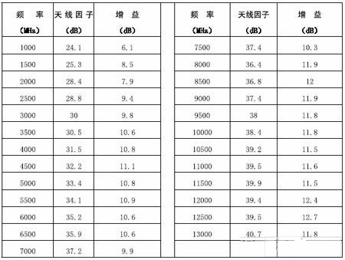
表1 DH30010T2宽带双脊喇叭天线技术指标
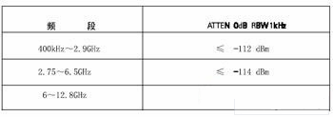
表2 HP8593E频谱分析仪的平均噪声电平
4 测试方法和步骤
（1）选定测试点
依据相关微波通信系统的组织运用情况，结合微波台站电磁环境测试对周边地形、地貌的要求确定测试点,并将测试的基本情况记入《微波电磁环境测试记录资料——测试基本情况记录》（如表3所示）。
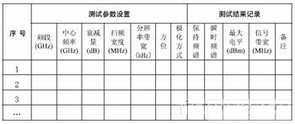
表3 《微波电磁环境测试记录资料——测试基本情况记录》
（2）测试准备和设备连接
用万用表测量电源电压，要求电压为交流220±10V，若用柴油机发电要连接稳压电源。如图1所示，先不加低噪声放大器连接各测试设备，天线高于测试点地面1.5米以上，相关仪表接地。
（3）保护性测试及系统校验
保护性测试及系统校验是为了保证测试仪表的安全。测试人员对新测试点的电磁环境较为陌生，所以必须先在频谱仪的射频输入端加接30dB的衰减器，进行保守测试，然后再根据现场信号大小，选择合适的衰减器或不加衰减器。
该测试过程如下：打开频谱分析仪，设置测试的中心频率和扫频宽度，用最大保持方式测试；将喇叭天线俯仰角放在0°，分别采取水平和垂直两种极化方式按顺时针方向缓慢转动进行扫描测试；分析测试结果，如有大信号则必须加合适的衰减器(包括频谱分析仪的内部衰减)，否则可去掉衰减器(注意:为保护仪表，卸去衰减器前，务必将频谱分析仪关闭)进行后续测试。
（4）大信号测试
为避免非线性失真，先不加低噪声放大器。运行HP8593自动监测软件，设置测试频段的中心频率、扫频宽度和分辨率带宽，设置频谱分析仪为最大保持方式，将喇叭天线俯仰角放在0°，分别采取水平和垂直两种极化方式按顺时针方向缓慢转动进行扫描测试，发现信号则停止转动，调整扫频宽度和分辨率带宽至最佳(能够分辨信号为止)，记录信号电平、占用带宽和方位以及信号特征(同时记录保存瞬时频谱图和最大保持频谱图的时间)，可参考《微波频段电磁环境测试记录表》（见表4）。
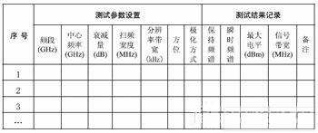
表4 《微波频段电磁环境测试记录表》
（5）弱小信号环境测试
对一些信号强度较弱的测试点或在一些重要测试频段，可通过加接低噪声放大器来提高测试系统灵敏度。先将频谱分析仪关闭，按图1所示连接低噪声放大器，然后打开频谱分析仪，并按步骤(4)进行测试。此外，鉴于加接低噪声放大器后测试系统变得更加灵敏，必要时需对接收测试信号进行真实性判定。本文提供两个真假信号识别方法，方法一：对测试信号明显高于背景噪声（通常为30dB以上）的情况，若去掉低噪声放大器，被测试信号消失，则判定其为假信号。方法二：在低噪声放大器前端加接10dB衰减器，若原被测试信号幅值下降远大于10dB，则判定为假信号。
（6）背景噪声测试
背景噪声测试可结合步骤(4)和步骤(5)进行。但鉴于测试结果的一致性和可比性要求，应统一背景噪声测试的分辨率带宽（RBW为30kHz）。对于背景噪声的取值，应在要求频段内无测试信号位置处读取瞬时电平值，并记录背景噪声电平至《微波频段电磁背景噪声测试记录表》（如表5所示）。
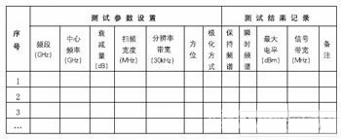
表5 《微波频段电磁背景噪声测试记录表》
频谱仪主要参数设置（仅供参考，测试时视具体情况可适当调整）：
频段范围：拟测频段。
分辨带宽：100kHz。
扫描宽度：依据拟测试频段设定。
输入衰减：10dB。
保持时间：30秒。
扫描时间：自动。
需要说明的是，以上是微波频段电磁环境测试的通用方法，一个循环通常可完成一个频段的测试，多个频段的测试可以从第3至第6步重复进行。一个测试点测试完毕后，可将该点各频段在不同时段测试的基本结论记入《微波电磁环境测试记录资料——测试基本结论表》（如表6所示）。
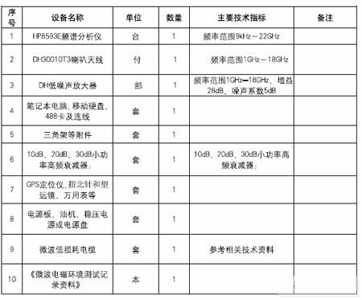
表6 《微波电磁环境测试记录资料——测试基本结论表》
5 测试要求
（1）测试时段要求
为了能反映各频段通信信道的衰落特性，各项内容的测试时间参照国标和国际电联（ITU）对无线电监测的有关规定，要求每个地域和频段的测试有效时间应包括上午、下午和晚上等不同时段。
（2）将端口电压换算为天线场强
测试现场采集的数据(背景噪声和信号电平值)均为频谱分析仪的端口电压值U，单位为dBm，撰写测试报告进行数据分析时需经过折算等效成天线口面的场强值E，单位为dBμV/m。
其具体方法如下：考虑天线K因子和低噪声放大器增益G(如未加低噪声放大器，则不考虑)、馈线和转接头的损耗d以及折算系数F(频谱分析仪输入阻抗为50Ω时，F=107dB)等因素，参照相应的天线技术指标，经过公式E=U+K-G+d+F的折算，可将频谱分析仪的端口电压值U(dBm)等效为天线口面的场强值E(dBμV/m)，并可依据GB 13616-92《微波接力站电磁环境保护要求》换算出功率通量密度。
（3）微波电磁环境测试设备清单（见表7）
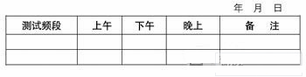
表7 微波电磁环境测试设备清单
6 结束语
本文所述的五个方面是微波电磁环境测试工作的主要内容，测试人员既可据此在添加任务来源、测试计划（包括测试地点、人员和时间）、测试目的、测试内容和设备清单等部分后形成“×××微波电磁环境测试方案”，也可在添加任务来源、测试目的、测试内容、基本情况、数据分析、基本结论和建议等部分后形成 “×××微波电磁环境测试报告”。笔者从实用角度出发提供的测试方法和记录表格，仅供有关测试人员参考。在实际的电测工作中具体情况要具体分析，特殊情况应特殊处理，切勿生搬硬套。

